МИНИСТЕРСТВО ОБРАЗОВАНИЯ И НАУКИ РФ Федеральное государственное бюджетное образовательное учреждение высшего профессионального образования «Вятский государственный университет» (ФГБОУ ВПО «ВятГУ») Факультет автоматики и вычислительной техники Кафедра электронных вычислительных машин

ЛАБОРАТОРНАЯ РАБОТА № 2

«Расчет цепей постоянного тока с помощью законов Кирхгофа»

Отчет по лабораторной работе дисциплины «Электротехника и электроника»

Выполнила студентка группы ИВТ-21__________________/Птахова А.М./

Проверил преподаватель _____________________________/Семеновых В.И./

Киров 2021

Цель: получение навыков расчета цепей постоянного тока с помощью законов Кирхгофа  
Задание: Выполнить расчет токов сил токов в ветвях электрической цепи с постоянным токоd

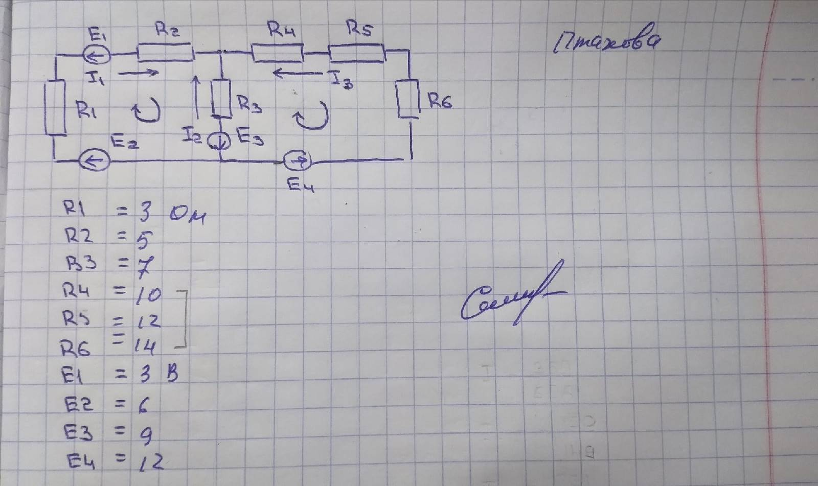

Для расчета сил токов необходимо выбрать направления обхода контуров и направления сил токов.

Записать три формулы по законам Кирхгофа

{I3+I1+I2=0

I1*(R1+R2) - I2*R3 = E3+E2-E1

I2*R3 – I3*(R4+R5+R6) = -E4 – E3

}

В результате расчетов получились следующие значения

I1 = 0.468 A

I2 = 0.322 A

I3 = 0.146 A

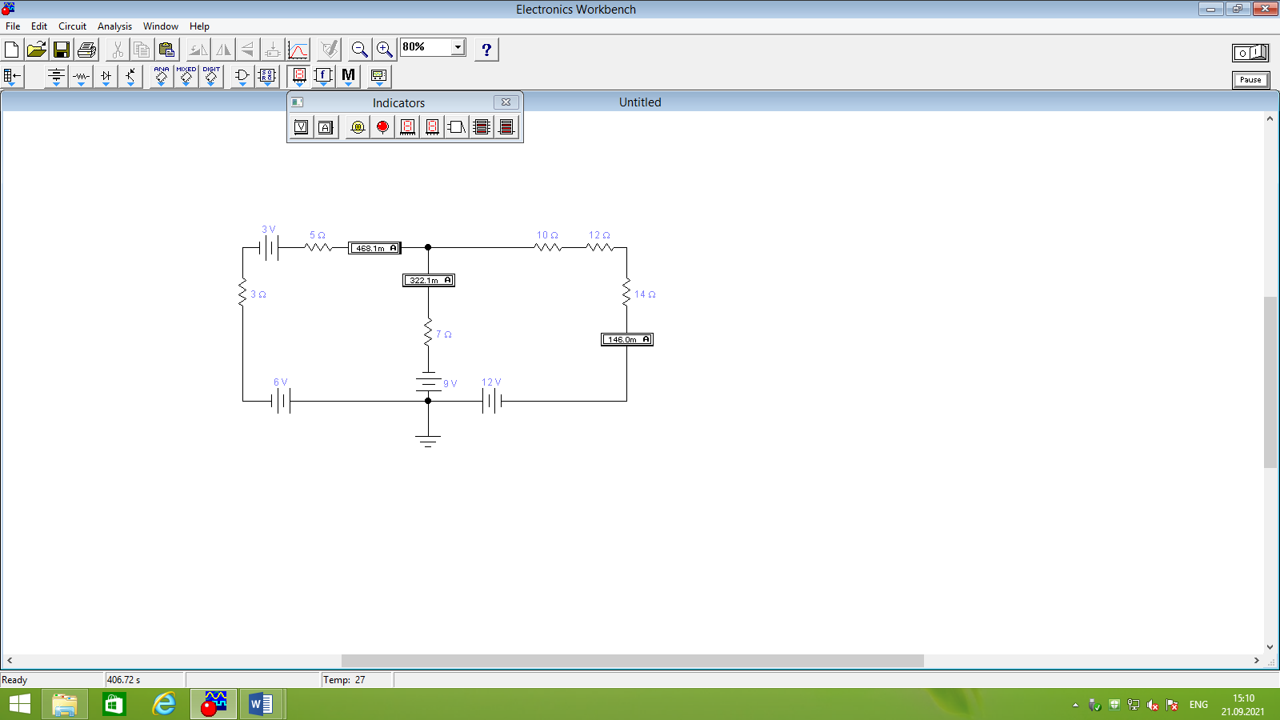

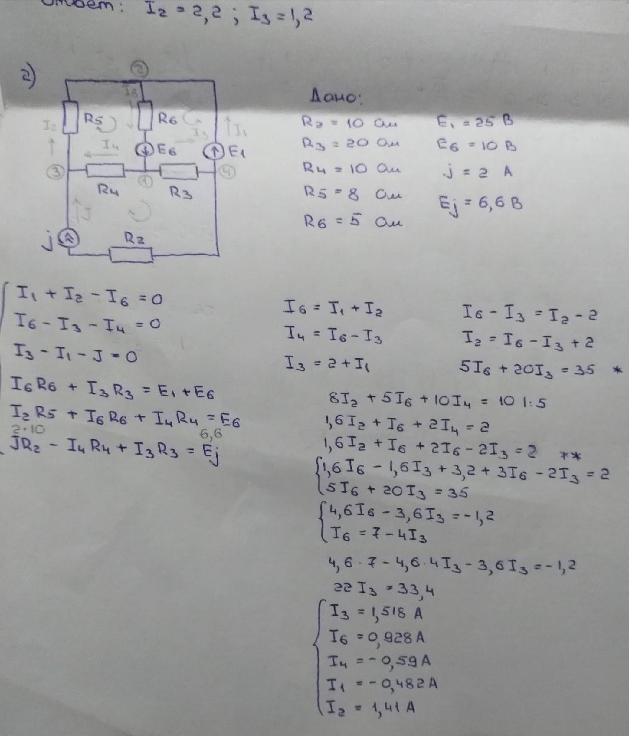

В результате расчетов получились следующие значения

I1 = -0.428 A

I2 = 1.41 A

I3 = 1.518 A

I4 = - 0.59 A

I6 = 0.928 A

Для проверки расчетов было произведено моделирование в программе Electronic Workbench

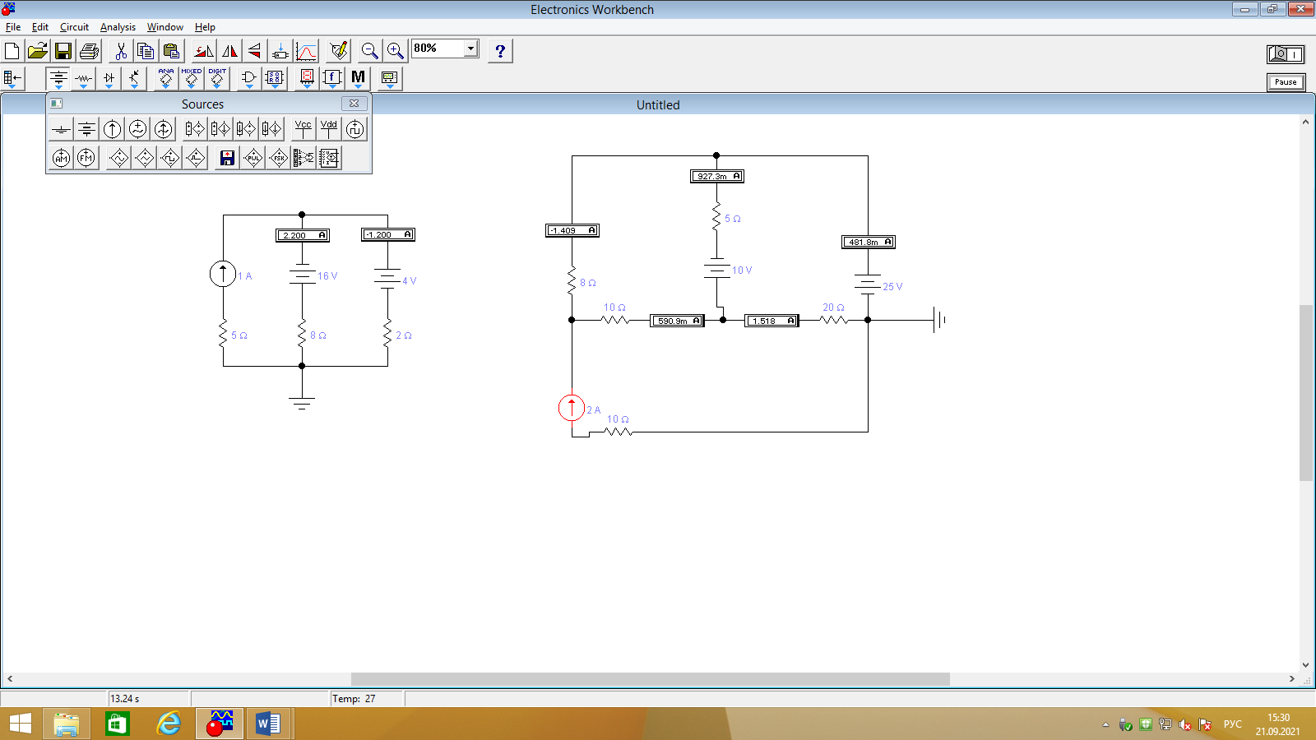

Результат: расчет совпал с показателями, полученными при моделировании

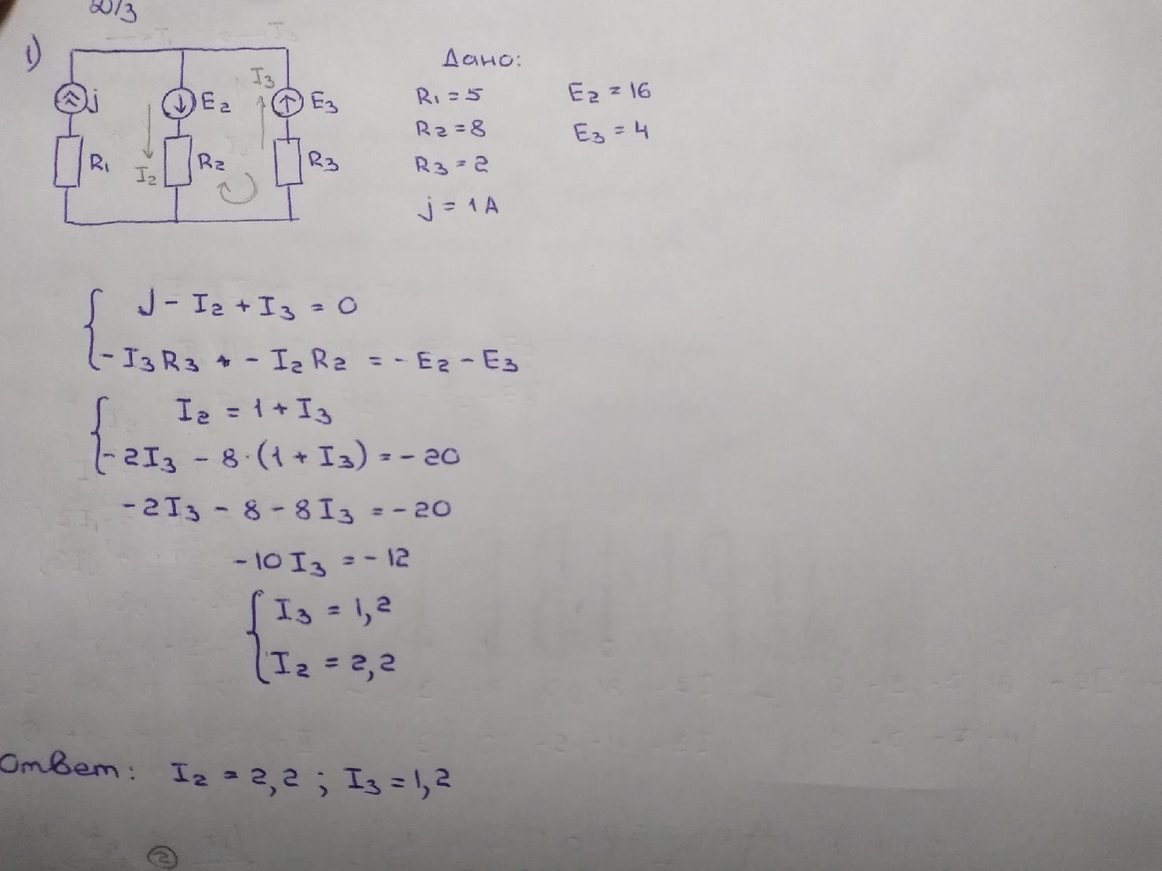

В результате расчетов получились следующие значения

I1 = 1.2 A

I2 = - 2.2A

Для проверки расчетов было произведено моделирование в программе Electronic Workbench

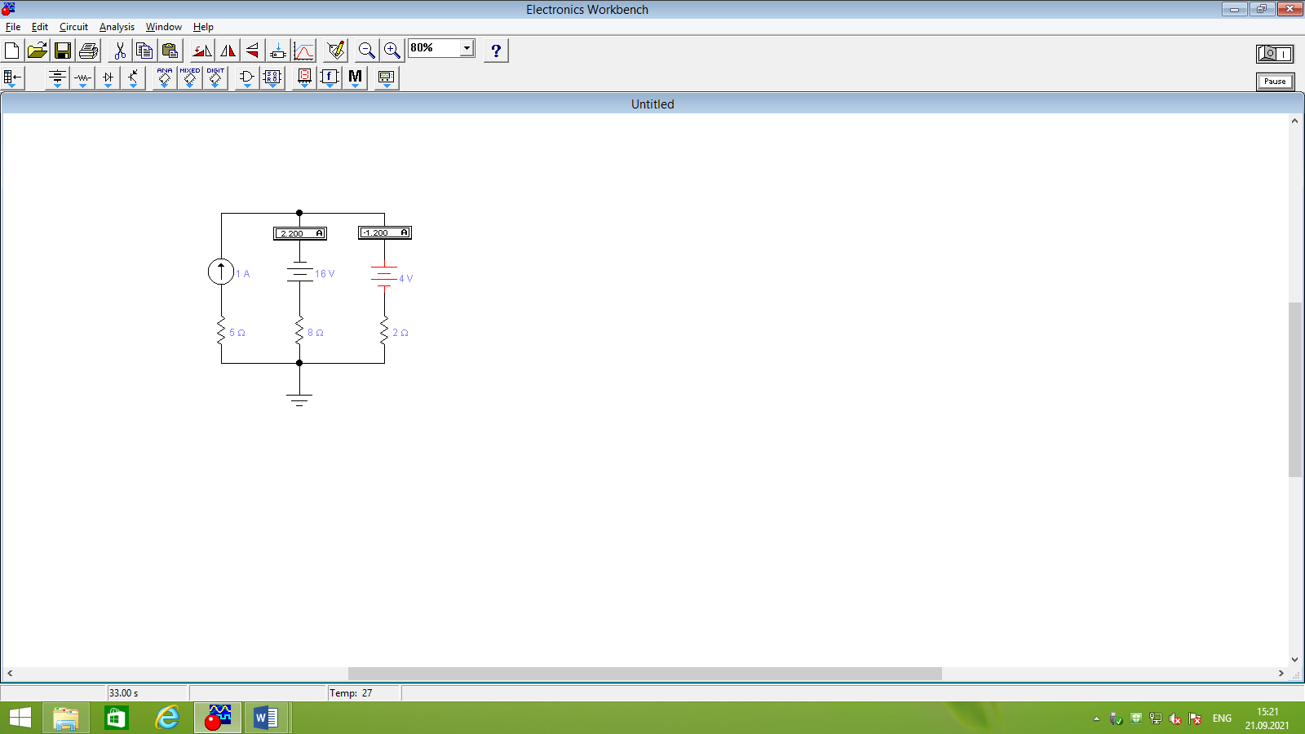

Результат: расчет совпал с показателями, полученными при моделировании

Вывод: В ходе выполнения работы были получены закреплены навыки расчета цепей постоянного тока с помощью законов Кирхгофа